**JUROS**

**Juros simples** é um acréscimo calculado sobre o valor inicial de uma aplicação financeira ou de uma compra feita a crédito, por exemplo.

O valor inicial de uma dívida, empréstimo ou investimento é chamado de capital. A esse valor é aplicada uma correção, chamada de taxa de juros, que é expressa em porcentagem.

Os juros são calculados considerando o período de tempo em que o capital ficou aplicado ou emprestado.

**Exemplo 01**

Um cliente de uma loja pretende comprar uma televisão, que custa 1000 reais à vista, em 5 parcelas iguais. Sabendo que a loja cobra uma taxa de juros de 6% ao mês nas compras a prazo, qual o valor de cada parcela e o valor total que o cliente irá pagar?

Quando compramos algo parcelado, os juros determinam o valor final que iremos pagar. Assim, se compramos uma televisão a prazo iremos pagar um valor corrigido pela taxa cobrada.

Ao parcelamos esse valor em cinco meses, se não houvesse juros, pagaríamos 200 reais por mês (1000 divididos por 5). Mas foi acrescido 6 % a esse valor, então temos:

exemplo juros simples

Desta forma, teremos um acréscimo de R$ 12 ao mês, ou seja, cada prestação será de R$ 212. Isso significa que, no final, pagaremos R$ 60 a mais do valor inicial.

Logo, o valor total da televisão a prazo é de R$1060.

## Fórmula: Como Calcular o Juros Simples?

A fórmula para calcular os juros simples é expressa por:

**J = C . i . n**

Onde,

**J**: juros

**C**: capital

**i**: taxa de juros. Para substituir na fórmula, a taxa deverá estar escrita na forma de número decimal. Para isso, basta dividir o valor dado por 100.

**n ou t**: tempo. A taxa de juros e o tempo devem se referir à mesma unidade de tempo.

**Exemplo 02:** Podemos ainda calcular o montante, que é o valor total recebido ou devido, ao final do período de tempo. Esse valor é a soma dos juros com valor inicial (capital).

Sua fórmula será:

M = C + J → M = C + C . i . n

Da equação acima, temos, portanto, a expressão:

**M = C . (1 + i . n)**

**Exemplos**

1) Quanto rendeu a quantia de R$ 1200,00 aplicado a juros simples, com a taxa de 2% ao mês, no final de 1 ano e 3 meses?

Sendo:

C = 1200,00

i = 2% ao mês = 0,02

n = 1 ano e 3 meses = 15 meses (tem que transformar em meses para ficar na mesma unidade de tempo da taxa de juros).

J = C . i . n = 1200,00 x 0,02 x 15 = 360,00

Assim, o rendimento no final do período será de R$ 360,00.

**Exemplo 03:** Um capital de R$ 400,00, aplicado a juros simples com uma taxa de 4% ao mês, resultou no montante de R$480,00 após um certo tempo. Qual foi o tempo da aplicação?

Considerando,

C = 400,00

i = 4% ao mês = 0,04

M = 480,00

Temos:

M = C x (1 + i x n) → 480 = 400 x (1 + 0,04 x n) → 480 = 400 + 16 x n → 480 - 400 = 16n



**Exemplo 03:** Qual o Montante resultante de um capital de R$ 4.000,00, aplicado a juros simples com uma taxa de 2% ao mês, durante 2 anos.

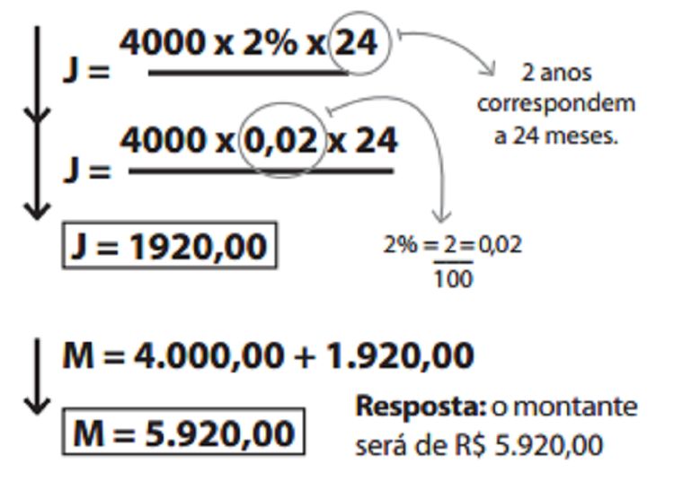

Os **Juros Compostos** são calculados levando em conta a atualização do capital, ou seja, o juro incide não apenas no valor inicial, mas também sobre os juros acumulados (juros sobre juros).

Esse tipo de juros, chamado também de “capitalização acumulada”, é muito utilizado nas transações comerciais e financeiras (sejam dívidas, empréstimos ou investimentos).

**Simulação**

Uma aplicação de R$10.000, no regime de juros compostos, é feita por 3 meses a juros de 10% ao mês. Qual o valor que será resgatado ao final do período?

| **Mês** | **Juros** | **Valor** |
| --- | --- | --- |
| 1 | 10% de 10000 = 1000 | 10000 + 1000 = 11000 |
| 2 | 10% de 11000 = 1100 | 11000 + 1100 = 12100 |
| 3 | 10% de 12100 = 1210 | 12100 + 1210 = 13310 |

Note que o juro é calculado usando o valor já corrigido do mês anterior. Assim, ao final do período será resgatado o valor de R$13.310,00.

Para compreendermos melhor, é necessário conhecer alguns conceitos utilizados em Matemática Financeira. São eles:

* Capital: valor inicial de uma dívida, empréstimo ou investimento.
* Juros: valor obtido quando aplicamos a taxa sobre o capital.
* Taxa de Juros: expressa em porcentagem (%) no período aplicado, que pode ser dia, mês, bimestre, trimestre ou ano.
* Montante: o capital acrescido dos juros, ou seja, Montante = Capital + Juros.

## Fórmula: Como Calcular os Juros Compostos?

Para calcular os juros compostos, utiliza-se a expressão:

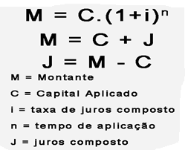

Para substituir na fórmula, a taxa deverá estar escrita na forma de número decimal. Para isso, basta dividir o valor dado por 100.

Além disso, a taxa de juros e o tempo devem se referir à mesma unidade de tempo.

Se pretendemos calcular somente os juros, aplicamos a seguinte fórmula:

J = M - C

**Exemplo 01:** Para entender melhor o cálculo, vejamos abaixo exemplos sobre a aplicação dos juros compostos.

1) Se um capital de R$500 é aplicado durante 4 meses no sistema de juros compostos sob uma taxa mensal fixa que produz um montante de R$800, qual será o valor da taxa mensal de juros?

Sendo:

C = 500,00

M = 800,00

n = 4

Aplicando na fórmula, temos:

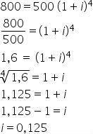

**Exemplo 02:** Uma vez que a taxa de juros é apresentada na forma de porcentagem, devemos multiplicar o valor encontrado por 100. Assim, o valor da taxa mensal de juros será de **12,5**% ao mês.

2) Quanto receberá de juros, no fim de um semestre, uma pessoa que investiu, a juros compostos, a quantia de R$5.000,00, à taxa de 1% ao mês?

Sendo:

C = 5000,00

i = 1% ao mês (0,01)

n = 1 semestre = 6 meses

Substituindo, temos:

**M = 5000 (1 + 0,01)6**

**M = 5000 (1,01)6**

**M = 5000 . 1,061520150601**

**M = 5307,60**

Para encontrar o valor dos juros devemos diminuir do montante o valor do capital, assim:

J = 5307,60 - 5000 = 307,60

O juro recebido será de R$ 307,60.

**Exemplo 03:** Qual deve ser o tempo para que a quantia de R$20 000,00 gere o montante de R$ 21 648,64, quando aplicado à taxa de 2% ao mês, no sistema de juros compostos?

Sendo:

C = 20000,00

M = 21648,64

i = 2% ao mês (0,02)

Substituindo:

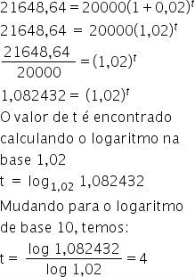

O tempo deverá ser de 4 meses.

**Exercícios de Fixação:**

Questão 1

Anita resolve aplicar R$300,00 num investimento que rende 2% ao mês e não sabe qual regime de juros possui o melhor rendimento. Nesse caso, calcule o valor final que ela terá utilizando os dois regimes de juros para os seguintes períodos:

1. de 6 meses,
2. de 12 meses,
3. de 2 anos,
4. de 3 anos e meio.

Questão 2

Considere que uma pessoa decida investir R$ 10.000,00 e que sejam apresentadas três possibilidades de investimento, com rentabilidades líquidas(juros) pelo período de um ano, conforme descritas:

* Investimento A: 3% ao mês
* Investimento B: 36% ao ano
* Investimento C: 18% ao semestre

Questão 3

Calcule o montante resultante da aplicação de R$70.000,00 à taxa de 10,5% a.a. durante 145 dias.

Questão 4

Calcular os juros simples de R$ 1.200,00 a 13 % a.m. por 4 meses e 15 dias.

Questão 5

Calcular os juros simples produzidos por R$ 40.000,00, aplicados à taxa de 36% a.a., durante 125 dias.

Questão 6

Qual o capital que aplicado a juros simples de 1,2% a.m. rende R$ 3.500,00 de juros em 75 dias?

Questão 7

Se a taxa de uma aplicação é de 150% ao ano, quantos meses serão necessários para dobrar um capital aplicado através de capitalização simples?

Questão 8

Calcule o montante de um capital de R$ 6.000,00, aplicado a juros compostos, durante 1 ano, à taxa de 3,5% ao mês.

Questão 9

Calcule o montante resultante da aplicação de R$70.000,00 à taxa de 15% a.a. durante 36 meses.

Questão 10

Calcule o montante resultante da aplicação de R$50.000,00 à taxa de 12% a.a. durante 60 meses.

**SÓ PARA SUA DIVERSÃO**